2021年部门决算
单位名称：婺源县公安局
报送日期：2022年10月11日

单位负责人（签章）： 高中增
财务负责人（签章）： 江良忠
经 办 人（签章）： 汪嘉欣

婺源县公安局2021年度部门决算

目 录

第一部分 婺源县公安局部门概况
一、部门主要职责
二、部门基本情况
第二部分 2021年度部门决算表
一、收入支出决算总表
二、收入决算表
三、支出决算表
四、财政拨款收入支出决算总表
五、一般公共预算财政拨款支出决算表
六、一般公共预算财政拨款基本支出决算表
七、一般公共预算财政拨款“三公”经费支出决算
表
- 政府性基金预算财政拨款收入支出决算表
- 国有资本经营预算财政拨款支出决算表
十、国有资产占用情况表
第三部分 2021年度部门决算情况说明
一、收入决算情况说明
二、支出决算情况说明
三、财政拨款支出决算情况说明
四、一般公共预算财政拨款基本支出决算情况说明
五、一般公共预算财政拨款“三公”经费支出决算
情况说明
六、机关运行经费支出情况说明
七、政府采购支出情况说明
八、国有资产占用情况说明
九、预算绩效情况说明
第四部分 名词解释

第一部分 婺源县公安局部门概况

一、部门主要职能
(一)贯彻执行国家的法律、法规和公安工作的万针、政束；拟订全县公安工作的规定和实施办法；对全县公安机关实施组织领导和指挥；部署、指导、监督和检查全县公安工作。 (二)掌握影响社会稳定、危害国内安全和社会治安的情况，分析形势，制定对策。 (三)组织实施并指导全县公安机关侦查工作，组织、协调处置重大案件、治安事件、治安事故和重大群体性事件、骚乱。(四)组织实施并指导全县公安机关依法查处违反治安管理行为，依法开展治安行政管理工作；指导、监督全县公安机关治安保卫工作。 (五)组织指导出入境和外国人在我县境内居留、旅行的有关管理工作，组织指导全县公安外事工作。 (六)组织实施并指导、监督全县消防、警卫工作；对武警部队执行公安任务及相关业务建设实施领导和指挥。 (七)组织实施并指导全县公安机关维护道路交通安全、交通秩序以及机动车辆、驾驶人管理工作。 (八)组织实施并指导、监督全县公共信息网络的安全保护工作，负责信息安全等级保护工作的监督、检查、指导。 (九)指导、监督全县公安机关依法承担的执行刑罚工作，组织实施并指导、监督全县看守所、拘留所、强制隔离戒毒所等的管理工作，规划和指导全县监所建设。 (十)组织实施并指导全县公安法制建设；指导、检查、监督全县公安机关执法活动；负责管理劳动教养对象的呈报。 (十一)组织实施并指导全县公安机关开展禁毒和缉毒工作，承担县禁毒委员会办公室的日常工作。 (十二)组织、指导、协调对全县恐怖活动的防范、侦察、处置工作，承办县反恐怖工作协调小组办公室的日常工作。 (十三)组织实施全县公安科学技术工作，规划公安指挥系统、信息技术、刑事技术和技术侦察建设。 (十四)拟定并组织落实全县公安被装、装备、经费的配备标准和制度。 (十五)指导全县公安政治工作和队伍建设；领导全县公安消防、警卫部队建设；组织实施并指导、管理全县公安宣传、孝育、训练工作；按规定权限管理干部人事工作。 (十六)制定全县公安队伍监督管理工作规章制度，分析伍状况；组织实施并指导全县公安机关督察工作，按规定权限实施对干部的监督，查处或督办公安队伍重大和较大违纪案件；导全县公安队伍思想作风、工作作风建设。 (十七)承办县委、县政府、市公安局交办的其他事项。
二、部门基本情况
纳入本套部门决算汇编范围的单位共1个，包括：婺源县公安局。
本部门2021年年末实有人数303人，其中在职人员303人。

第二部分 2021年度部门决算表

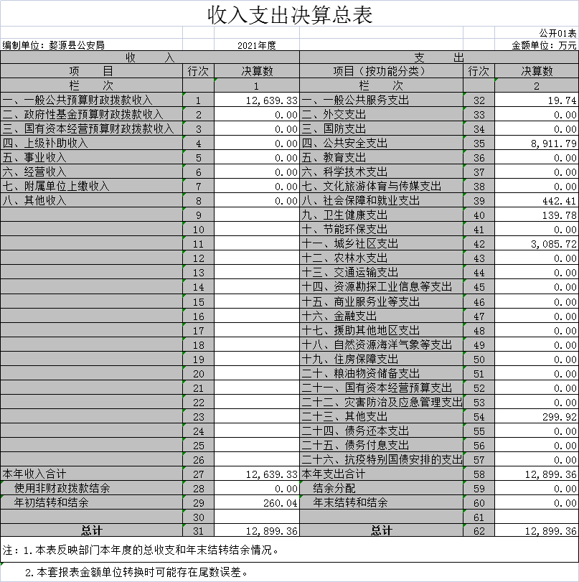

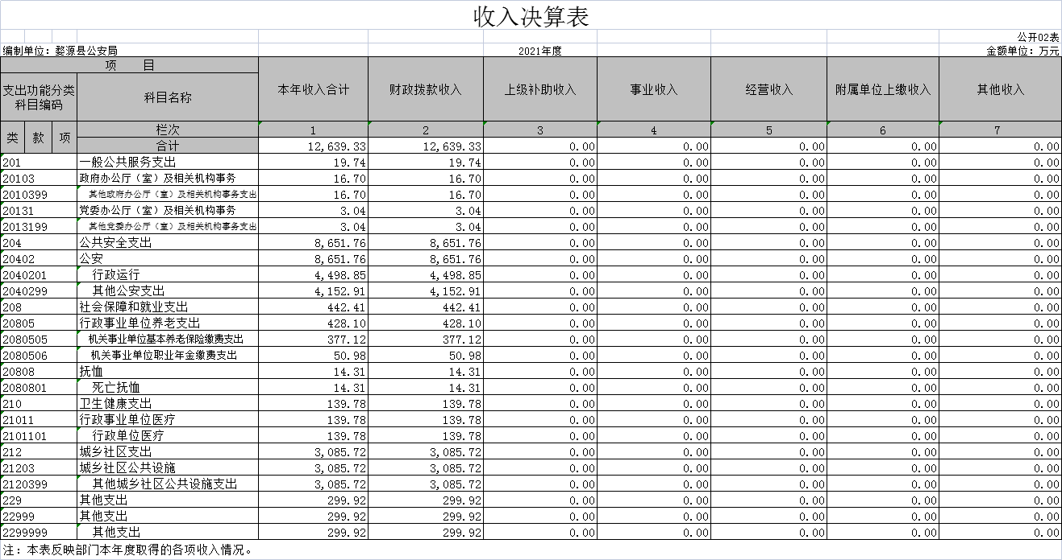

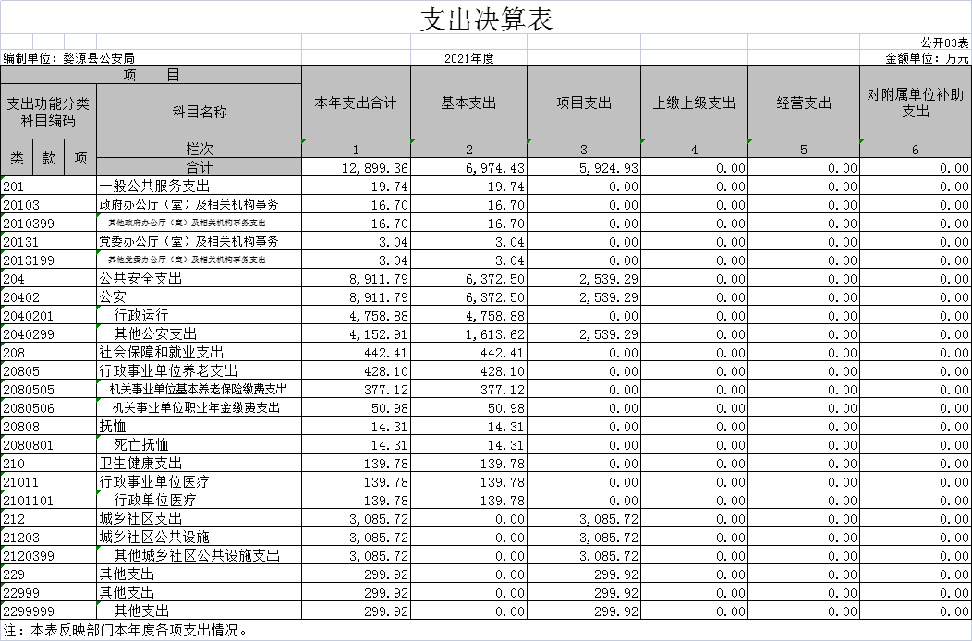

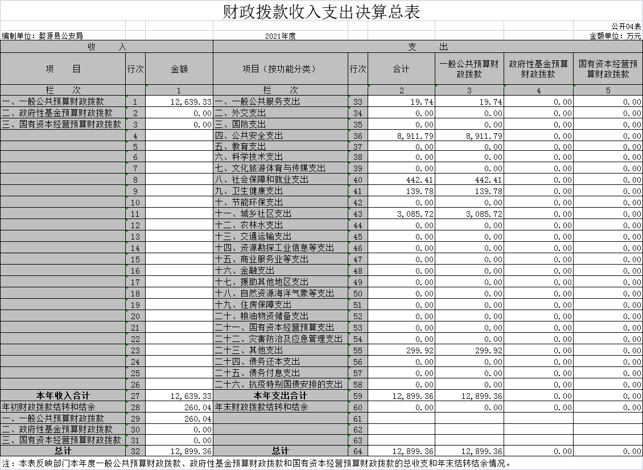

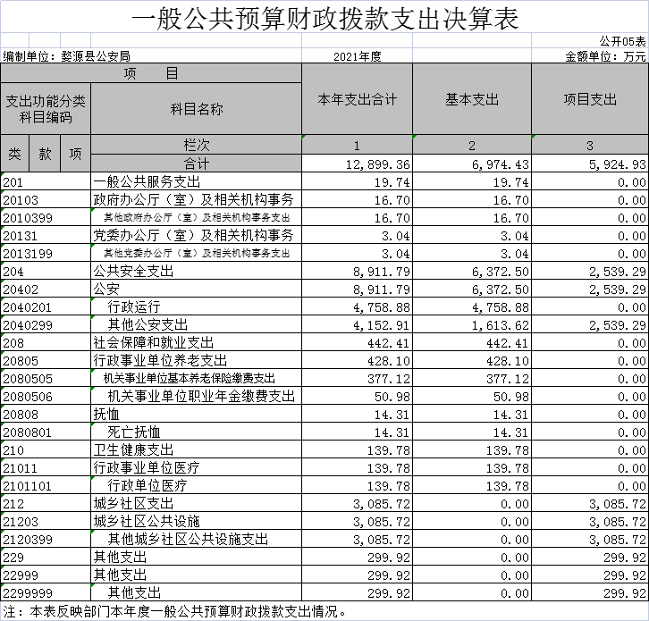

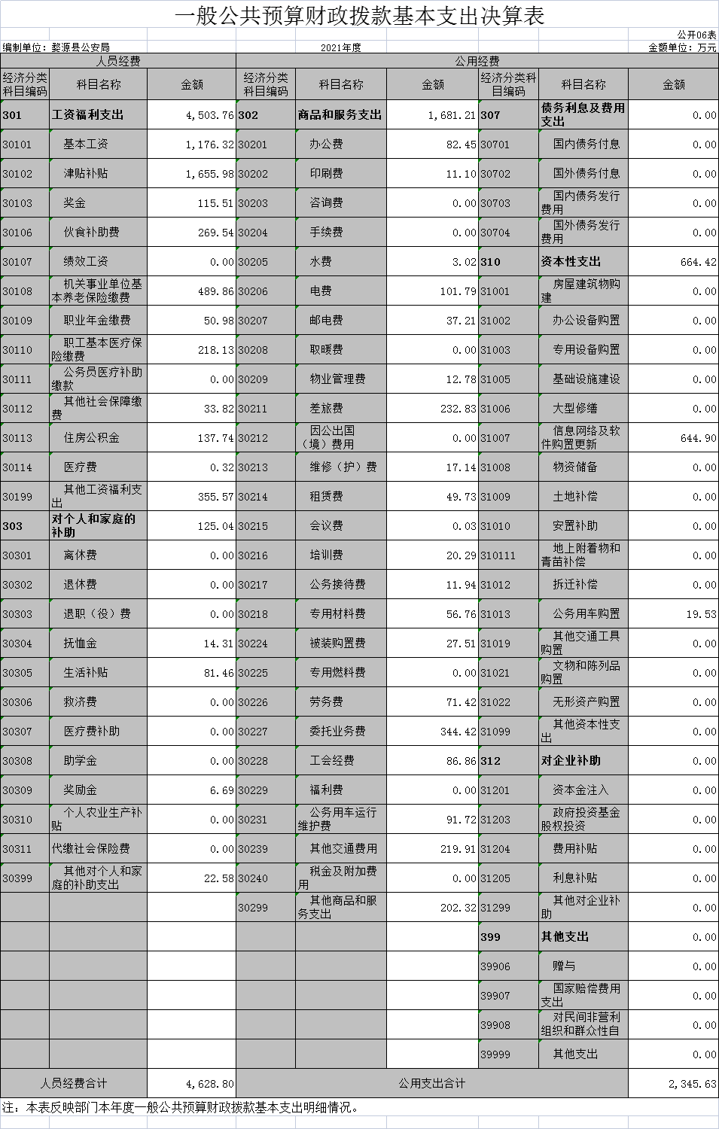
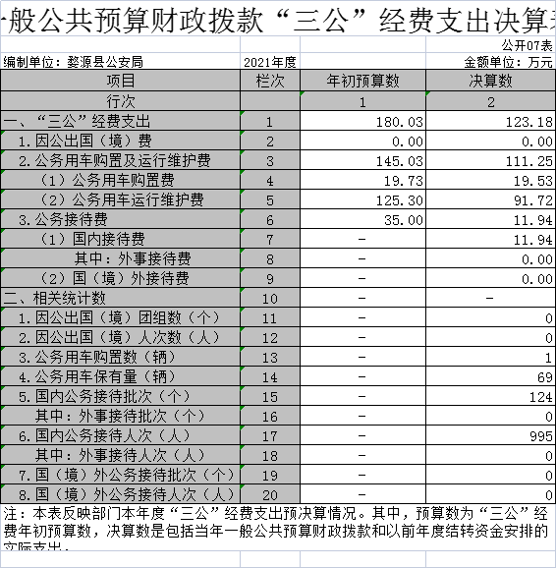

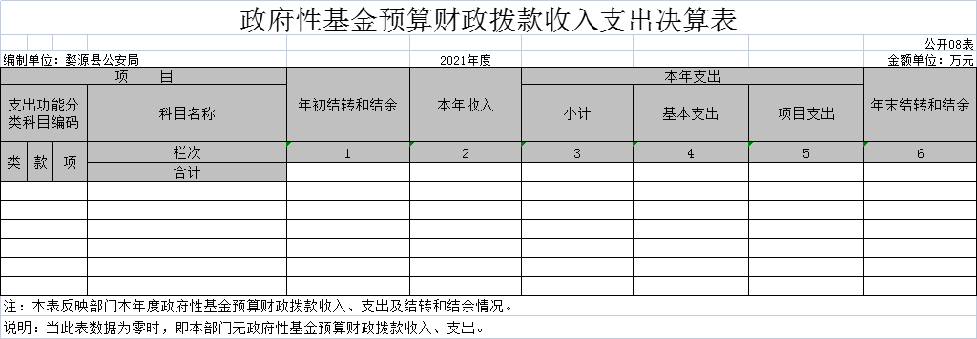
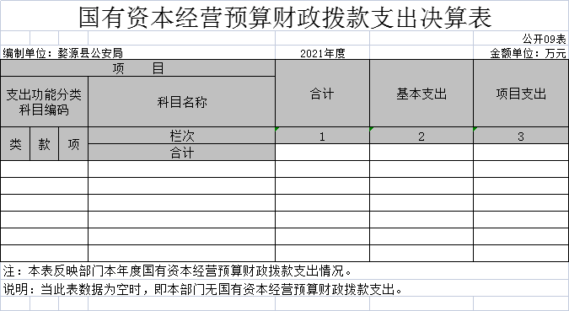

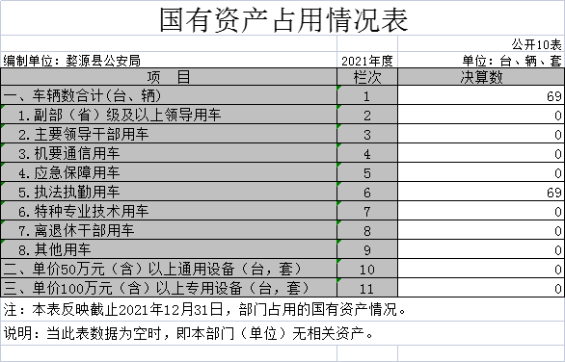

第三部分 2021年度部门决算情况说明

一、收入决算情况说明
本部门2021年度收入总计12899.36万元，其中年初结转和结余260.04万元，较2020年减少227.42万元，下降46.66%；本年收入合计12639.32万元，较2020年增加4151.54万元，增长48.91%，主要原因是：上年结余结转基建经费降低，当年基建项目经费增加等。
本年收入的具体构成为：财政拨款收入12899.36万元，占100%；事业收入0万元，占0%；经营收入0万元，占0%；其他收入0万元，占0%。
二、支出决算情况说明
本部门2021年度支出总计12899.36万元，其中本年支出合计12899.36万元，较2020年增加4396.6 万元，增长51.71%，主要原因是：增加人员经费、中央投资政法基础设施建设经费、扫黑除恶专项经费、基建项目经费增加；年末结转和结余0万元，较2020年减少472.48万元，下降100 %，主要原因是：加大了预算执行力度。
本年支出的具体构成为：基本支出6974.43万元，占54.07%；项目支出5924.93万元，占45.93%；经营支出0万元，占0%；其他支出（对附属单位补助支出、上缴上级支出）0万元，占0%。三、财政拨款支出决算情况说明
本部门2021年度财政拨款本年支出年初预算数为7907.4万元，决算数为12899.36万元，完成年初预算的163.13%。其中：
（一）一般公共服务支出年初预算数为0万元，决算数为 19.74万元，主要原因是：追加智慧婺源工作经费和协警员经费。
（二）公共安全支出年初预算数为7249.59万元，决算数为 8911.79万元，完成年初预算的122.93%，主要原因是：财政追加预算。
（三）社会保障和就业支出年初预算数为369.64万元，决算数为 442.41万元，完成年初预算的115.41%，主要原因是：社会保障缴费增加。、
（四）卫生健康支出年初预算数为139.78万元，决算数为 139.78万元，完成年初预算的100%,主要原因是：遵照预算执行。
（五）城乡社区支出年初预算数为148.39万元，决算数为3085.72万元，完成年初预算的3000%，主要原因是：武警智慧磐石经费。
（六）其他支出年初预算数为0万元，决算数为299.92万元，主要原因是：追加预算经费。
四、一般公共预算财政拨款基本支出决算情况说明
本部门2021年度一般公共预算财政拨款基本支出6974.43万元，其中：
- 工资福利支出4503.76万元，较2020年增加338.76万元，增长8.13%，主要原因是：工资调整，增加人员工资福利支出
（二）商品和服务支出1681.21万元，较2020年增加120.97万元，增长7.75%，主要原因是：日常运转经费增加。
（三）对个人和家庭补助支出125.04万元，较2020年减少30.43 万元，下降19.57%，主要原因是：缩减人员开支。
（四）资本性支出664.42万元，较2020年增加169.57万元，增长34.27%，主要原因是：新增设备购置及信息维护。
五、一般公共预算财政拨款“三公”经费支出决算情况说明
本部门2021年度一般公共预算财政拨款“三公”经费支出年初预算数为180万元，决算数为123.18万元，完成预算的68.4%，决算数较2020年减少229.32万元，下降65.06%，其中：
- 因公出国（境）支出年初预算数为0万元，决算数为 0万元，0决算数较2020年增加0万元，增长0%。
（二）公务接待费支出年初预算数为35万元，决算数为11.94万元，完成预算的34.11%，决算数较2020年减少4.42万元，下降27.02 %，主要原因是疫情造成公务接待减少并加强三公经费管理。决算数较年初预算数减少的主要原因是疫情造成公务接待减少并加强三公经费管理。全年国内公务接待135批，累计接待1252人次。
（三）公务用车购置及运行维护费支出111.25万元，其中公务用车购置年初预算数为19.73万元，决算数为19.53万元，完成预算的98.99 %，决算数较2020年减少196.05万元，下降90.94 %，主要原因是当年车辆购置预算降低，全年购置公务用车1 辆。决算数较年初预算数减少的主要原因是：按规定严格控制三公经费支出；公务用车运行维护费支出年初预算数为125.3 万元，决算数为91.72万元，完成预算的73.2%，决算数较2020年减少28.84万元，下降23.92%，主要原因是按规定严格控制三公经费支出，年末公务用车保有69辆。决算数较年初预算数减少的主要原因是：按规定严格控制三公经费支出。
六、机关运行经费支出情况说明
本部门2021年度机关运行经费支出2345.63万元，较上年决算数增长290.54万元，增长14.14%，主要原因是：办公设施设备购置经费增加。
七、政府采购支出情况说明
本部门2021年度政府采购支出总额522.57万元，其中：政府采购货物支出438.62万元、政府采购工程支出0万元、政府采购服务支出83.95万元。
八、国有资产占用情况说明。
截止2021年12月31日，本部门（单位）国有资产占用情况见公开10表《国有资产占用情况表》。其中，副部（省）级及以上领导用车 0辆、主要领导干部用车0 辆、机要通信用车 0辆、应急保障用车0辆、执法执勤用车69辆、特种专业技术用车0辆、其他用车 0辆；
九、预算绩效情况说明
（一）绩效管理工作开展情况。
根据预算绩效管理要求，我部门组织对纳入2021年度部门预算范围的二级项目2个全面开展绩效自评，共涉及资金74.4万元。
组织对“巡防队公用经费”、“禁毒工作专项经费”等2个项目开展了部门评价，涉及一般公共预算支出74.4万元。从评价情况来看，未委托第三方机构开展绩效评价。从评价情况来看，项目达到预期效果。
- 部门决算中项目绩效自评情况。
- 我部门今年在省级部门决算中反映巡防队公用经费项目绩效自评结果。
巡防队公用经费项目绩效自评综述：根据年初设定的绩效目标，巡防队公用经费项目绩效自评得分为98.5分。项目全年预算数为15万元，执行数为15万元，完成预算的100%。
主要产出和效果：产出指标：一是开展日常工作，保证资金运转；二是资金及时投入使用。效果指标：一是资金使用为公安工作的良好开展奠定了坚实的基础，2021年度辖区群众满意度达到了95%；二是资金投入使用过程中，未对环境造成破坏和不良影响；三是资金使用后，为后续工作持续提供了良好的履职基础、服务社会发展能力。
发现的问题及原因：一是管理机制还不够完善，有待进一步改进；二是2021年度辖区群众满意度达到了95%，也说明满意度还需进一步提升。下一步改进措施：一是严格履行相关程序，创新机制，进一步完善管理办法，建立更规范有序的管理机制；二是做好服务群众的工作。
项目评价表：
一级指标 | 二级指标 | 三级指标 | 分值 | 年度指标值 | 全年实际值 | 得分
投入指标（10分） | 项目立项（5分） | 项目立项规范性 | 5 | 100% | 100% | 5
投入指标（10分） | 资金落实（5分） | 预算资金执行金额 | 5 | 15万元 | 15万元 | 5
过程指标（10分） | 业务管理（5分） | 管理制度健全性 | 2.5 | 100% | 90% | 2.2
过程指标（10分） | 业务管理（5分） | 项目质量可控性 | 2.5 | 100% | 100% | 2.5
过程指标（10分） | 财务管理（5分） | 管理制度健全性 | 2.5 | 100% | 100% | 2.5
过程指标（10分） | 财务管理（5分） | 财务监控有效性 | 2.5 | 100% | 100% | 2.5
产出指标（50分） | 质量指标 | 竣工验收合格率 | 20 | 100% | 100% | 20
产出指标（50分） | 时效指标 | 项目按时完工率 | 15 | 100% | 100% | 15
产出指标（50分） | 时效指标 | 项目及时投入使用率 | 15 | 100% | 100% | 15
效益指标（25分） | 社会效益指标 | 提供良好的履职能力、服务社会发展能力 | 9 | 100% | 94% | 8.2
效益指标（25分） | 生态效益指标 | 项目实施保护环境情况 | 8 | 100% | 100% | 8
效益指标（25分） | 可持续影响指标 | 履行职能的持续影响 | 8 | 100% | 100% | 8
满意度指标（5分） | 服务对象满意度指标 | 群众满意度 | 5 | 100% | 95% | 4.6
总分 |  |  |  |  |  | 98.5

- 我部门今年在省级部门决算中反映禁毒工作专项经费项目绩效自评结果。
禁毒工作专项经费项目绩效自评综述：根据年初设定的绩效目标，禁毒工作专项经费项目绩效自评得分为98.6分。项目全年预算数为59.4万元，执行数为59.4万元，完成预算的100%。
主要产出和效果：产出指标：一是开展禁毒日常工作，保证资金运转；二是资金及时投入使用。效果指标：一是资金使用为禁毒工作工作的良好开展奠定了坚实的基础；三是资金使用后，为后续禁毒工作开展持续提供了良好的履职基础、服务社会发展能力。
发现的问题及原因：一是管理机制还不够完善，有待进一步改进；二是2021年度辖区群众满意度达到了95%，也说明满意度还需进一步提升。下一步改进措施：一是严格履行相关程序，创新机制，进一步完善管理办法，建立更规范有序的管理机制；二是做好服务群众的工作。
项目评价表：
一级指标 | 二级指标 | 三级指标 | 分值 | 年度指标值 | 全年实际值 | 得分
投入指标（10分） | 项目立项（5分） | 项目立项规范性 | 5 | 100% | 100% | 5
投入指标（10分） | 资金落实（5分） | 预算资金执行金额 | 5 | 59.4万元 | 59.4万元 | 5
过程指标（10分） | 业务管理（5分） | 管理制度健全性 | 2.5 | 100% | 90% | 2.2
过程指标（10分） | 业务管理（5分） | 项目质量可控性 | 2.5 | 100% | 100% | 2.5
过程指标（10分） | 财务管理（5分） | 管理制度健全性 | 2.5 | 100% | 100% | 2.5
过程指标（10分） | 财务管理（5分） | 财务监控有效性 | 2.5 | 100% | 100% | 2.5
产出指标（50分） | 质量指标 | 竣工验收合格率 | 20 | 100% | 100% | 20
产出指标（50分） | 时效指标 | 项目按时完工率 | 15 | 100% | 100% | 15
产出指标（50分） | 时效指标 | 项目及时投入使用率 | 15 | 100% | 100% | 15
效益指标（25分） | 社会效益指标 | 提供良好的履职能力、服务社会发展能力 | 9 | 100% | 95% | 8.3
效益指标（25分） | 生态效益指标 | 项目实施保护环境情况 | 8 | 100% | 100% | 8
效益指标（25分） | 可持续影响指标 | 履行职能的持续影响 | 8 | 100% | 100% | 8
满意度指标（5分） | 服务对象满意度指标 | 群众满意度 | 5 | 100% | 95% | 4.6
总分 |  |  |  |  |  | 98.6
（三）部门评价项目绩效评价情况。
禁毒工作专项经费项目绩效评价报告
- 基本情况
（一）项目概况
根据赣禁毒委（2016）2号文件，共下达我局禁毒工作专项经费59.4万元，用于开展禁毒业务工作所必需的基本手段和条件及办案（业务）需要。
（二）项目绩效目标
推动禁毒重点整治工作规范化、制度化、常态化开展；实现禁毒工作改现状、谋发展、上台阶、创辉煌的工作目标。
二、绩效评价工作开展情况
根据相关文件，我局制定项目绩效评价工作方案，成立由分管财务领导和具体操办人员组成的绩效自评工作小组，对绩效指标逐一开展自评，并客观填写绩效目标自评表。
三、综合评价结论
目标明确，执行到位；制度健全，保障有力；资料齐全，及时归档；合理使用，专账核算。综合评价：优。
四、绩效目标实现情况分析
（一）资金情况分析
1、项目资金到位情况分析
2021年我局禁毒工作专项经费预算59.4万元，实际到位资金59.4万元。
- 项目资金执行情况分析
我局2021年禁毒工作专项经费全额拨付到位，资金执行率100%。主要用于办案业务需求，保证资金的合理利用。同时，严格按照规定在开支范围内使用经费，不存在超范围支出问题。
3、项目资金管理情况分析
无挪用、截留资金情况。在资金管理上强化责任意识，建立健全管理制度，提高预算执行效率和资金使用效益，确保资金使用安全。
（二）总体绩效目标完成情况分析
对县财政及时拨付的2021年禁毒工作专项经费59.4元，于本年度内使用完毕。
（三）绩效指标完成情况分析
1、产出指标完成情况分析
（1）项目完成数量
2021年度涉毒人员管控人数达到预计目标
（2）项目完成质量
案件处理公平公正、执法质量考评合格率高，自评为优。
（3）项目成本节约情况
办案成本节约率5%
2、效益指标完成情况分析
（1）项目实施的经济效益分析
加大犯罪打击力度，保障禁毒工作自评为优。
（2）项目实施的社会效益分析
对社会发展所带来的直接或间接影响情况，有利于社会发展自评为优。
（3）项目实施的生态效益分析
对保持社会治安稳定的作用程度自评为优。
（4）项目实施的可持续影响分析
维护地区治安稳定自评为优。
3、满意度指标完成情况分析
当年治安群众满意度96.40，服务对象满意度≥90，自评为优

第四部分 名词解释

一、收入科目
1、财政拨款：指县级财政当年拨付的资金。
2、上年结转和结余：指2020年全部结转和结余的资金数，包括当年结转结余资金和历年滚存结转结余资金。
- 支出科目
1、一般公共服务支出（类）政府办公厅（室）及相关机构事务（款）其他政府办公厅（室）及相关机构事务支出（项）：反映除上述项目以外的其他政府办公厅（室）及相关机构事务支出。
2、一般公共服务支出（类）党委办公厅（室）及相关机构事务（款）其他党委办公厅（室）及相关机构事务：反映除上述项目以外其他用于党委办公厅（室）及相关机构事务支出。
3、公共安全支出（类）武装警察部队（款）武装警察部队（项）：反映用于武装警察部队方面的支出。
4、公共安全支出（类）公安（款）行政运行（项）：反映公安机关用于保障机构正常运行、开展日常工作的基本支出。
5、公共安全支出（类）公安（款）信息化建设（项）：反映各级公安机关用于非涉密的信息网络建设和运行维护相关支出。
6、公共安全支出（类）公安（款）执法办案（项）：反映公安机关从事行政执法、刑事司法及侦查办案等相关活动的支出。
7、公共安全支出（类）公安（款）其他公安支出（项）：反映公安机关用于其他公安方面的支出。
8、社会保障和就业支出（类）行政事业单位离退休（款）机关事业单位基本养老保险缴费支出（项）：反映机关事业单位实施养老保险制度由单位缴纳的基本养老保险费支出。
9、社会保障和就业支出（类）行政事业单位离退休（款）机关事业单位职业年金缴费支出（项）：反映机关事业单位实施养老保险制毒由单位实际缴纳的职业年金支出。
10、社会保障和就业支出（类）抚恤（款）死亡抚恤（项）：反映按规定用于烈士和牺牲、病故人员家属的一次性和定期抚恤金以及丧葬补助费。
11、卫生健康支出（类）公共卫生（款）重大公共卫生服务（项）：反映重大疾病、重大传染病预防控制等重大公共卫生服务项目支出。
12、卫生健康支出（类）行政事业单位医疗（款）行政单位医疗（项）：反映部门基本医疗保险缴费支出。
13、城乡社区支出（类）城乡社区公共设施（款）其他城乡社区公共设施支出（项）：反映除上述项目以外其他用于城乡社区公共设施方面的支出。
14、“三公”经费支出：指用一般公共预算财政拨款安排的因公出国（境）费、公务用车购置及运行维护费和公务接待费。
15、机关运行经费支出：指用一般公共预算财政拨款安排的为保障行政单位（包括参照公务员法管理的事业单位）运行用于购买货物和服务的各项资金，包括办公费、印刷费、邮电费、差旅费、会议费、福利费、日常维修费、专用材料及一般设备购置费、办公用房水电费、办公用房取暖费、办公用房物业管理费、公务用车运行维护费以及其他费用。

